Arbeitsplan NMS Kematen
Vor-/Nachname: ______________________ Klasse: ___
(Schüler/in)
Fach: Biologie | Der Hund
Schulwoche: __34__ | 27.04. – 03.05.2020

Aufgabenstellung: | Arbeitsmaterial (drücke STRG und klicke auf den Link) | Erledigt am:
Den Arbeitszettel das Skelett mit Hilfe des Lösungszettel korrigieren. | Lösungszettel Das Skelett
Arbeitsbuch Seite 54 – 59 Thema Raubtiere genau lesen. | Arbeitsbuch
Die Fragen von dem  Arbeitsblatt der Hund beantworten. Den Zettel bitte ins Heft einkleben. | Arbeitsblatt Hund
Die Fragen zum Arbeitsblatt Raubtiergebiss beantworten. Den Arbeitszettel bitte einkleben. | Arbeitsblatt Raubtiergebiss

Freiwillig für Fleißige …
Aufgabenstellung: | Link: | Erledigt am:
Klebe Bilder von Hunden ein oder zeichne einen Hund. Falls du einen Hund hast schreibe ein paar Zeilen über deinen Hund.
Arbeitszettel Zusatzmaterial Der Hund beantworten. | Internet

Überprüft und besprochen mit einem Erziehungsberechtigten: Kontrollieren Sie bitte nur auf Vollständigkeit und nicht auf Richtigkeit!!!
Datum: __________________
Unterschrift des Erziehungsberechtigten: _______________________________________________

Lösungszettel: Das Skelett
Das Skelett
Arbeitsaufgabe:
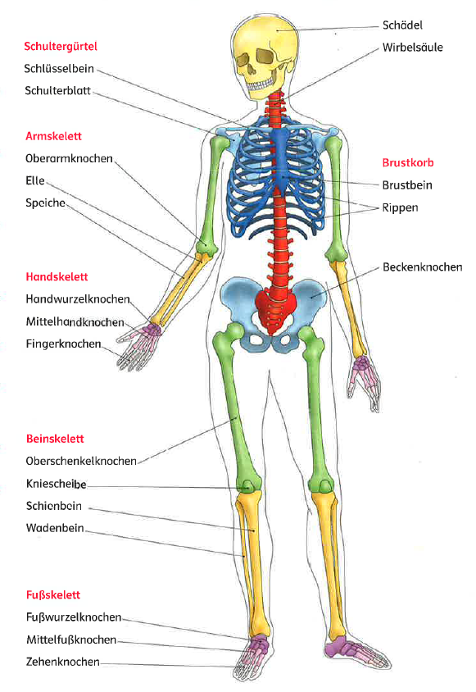

Quelle: Ausschnitt aus dem Biologiebuch (Begegnung mit der Natur 1)
- Löse den untenstehenden Lückentext.

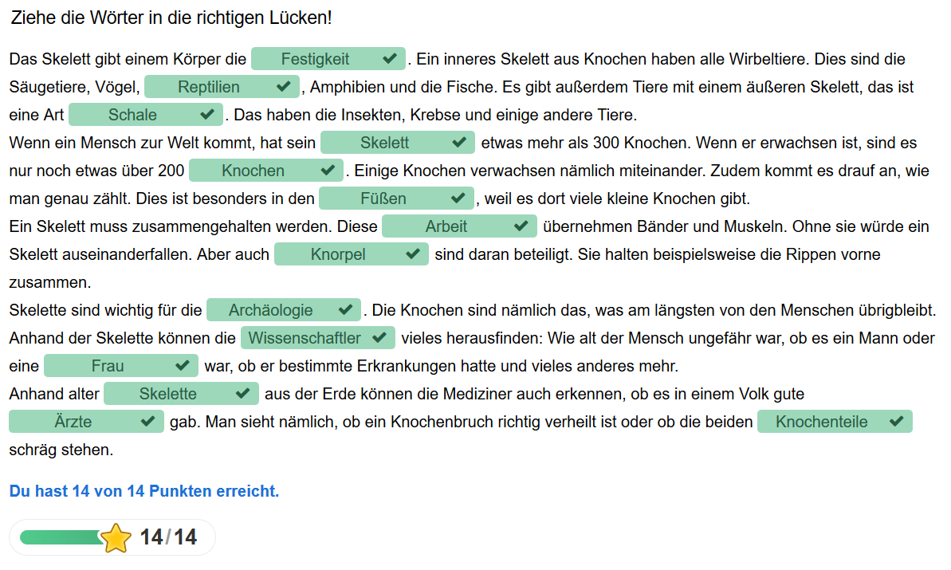
Quellenangabe:
Artikel: Skelett (von Beat Rüst, Ziko van Dijk, Antje Lachmann u.a.) - dort unter der Lizenz CC-BY-SA
https://klexikon.zum.de/index.php

- Beantworte die Fragen in ganzen Sätzen.

Wozu haben wir ein Skelett? Wozu haben wir ein Skelett?
Das Skelett hält den Körper aufrecht und stabil, so wie eine Zeltstange ein Zelt hält.

Haben alle Tiere ein Skelett?
Nein, viele Tiere haben kein Skelett- z.B. der Regenwurm.

Ist das Skelett bei Tieren immer im Inneren des Körpers? Wenn nicht, dann gib ein Beispiel.
Viele Tiere haben ein Außenskelett- z.B. Insekten.

Warum haben wir über unser ganzes Leben hinweg nicht immer gleich viele Knochen?
Weil manche Knochen im Laufe unseres Lebens zusammenwachsen, wie z.B. die Schädelknochen.

Arbeitsblatt Hund

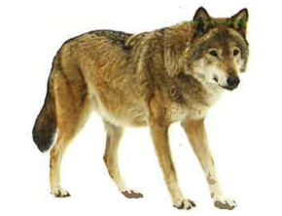
Arbeitsblatt Hund

Von welchem Tier stammen Hunde ab?

Die Vorfahren der Hunde leben und jagen im Rudel. Welchen Vorteil bringt ihnen das bei der Jagd?

Beschreibe wie Hunde und deren Vorfahren ihre Beute jagen. Wie nennt man diese Art der Jagd?

Wodurch haben sich so viele unterschiedliche Hunderassen mit verschiedenen Spezialisierungen entwickeln können?

Wodurch können manche Hunde so gut andere Tiere, Drogen, oder Menschen aufspüren?

Welpen (junge Hunde) sind sogenannte Nesthocker. Was bedeutet das?

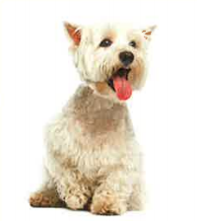
Lese dir den Text auf Seite 59 unten durch und beantworte die Frage: Warum hechelt ein Hund?

Für die Fleißigen

Welche Tiere kennst du noch, deren Nachkommen Nesthocker sind? Nenne drei!

Jetzt weißt du schon, dass man ein Raubtier an den Zähnen erkennen kann. Sieh dir das unten abgebildete Gebiss genau an. Kann es das Gebiss eines Raubtieres sein? Überlege und begründe!
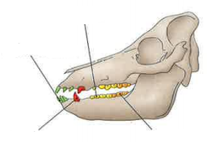

Welche von diesen Tieren sind Raubtiere? Unterstreiche die 5 richtigen Tiere!
Aufpassen: Nicht jeder Räuber ist gleichzeitig ein Raubtier. Überlege nochmal genau, was ein Raubtier ist.

Hund Eichhörnchen Luchs Ringelnatter
Adler Heuschrecke Wolf Hirsch
Fuchs Hauskatze Hamster Schildkröte

Tipp: Falls du dir nicht sicher bist, kannst du im Internet nach Bildern der Gebisse suchen!

